DOCUMENT 4 : TRANSCRIPCIÓN : TIO SPANISH

Hola amigos ¿qué tal? hoy Lola y yo hemos venido a Valencia de viaje. Y vamos a explicaros qué podéis hacer y qué ver en Valencia.
Valencia está al este de España es una ciudad en que podéis ir de vacaciones porque además de ver cosas bonitas, podéis ir a la playa.
Este es el centro de Valencia: la zona turística más importante.
Vamos a empezar por la plaza del ayuntamiento, en el centro de la ciudad y cerca del centro está la catedral de Valencia con el Miguelete la torre más conocida y a la que podéis subir para ver Valencia desde arriba.
Si paseáis por los alrededores de la catedral, podréis ver la plaza de la reina, la bonita plaza de la virgen donde está la basílica de los Desamparados que es la patrona de Valencia y la plaza de la Almoina.
Otras cosas que no os podéis perder en el centro de valencia es la Lonja de la Seda, patrimonio de la Humanidad y enfrente de la Lonja: el mercado central, además en la antigüedad Valencia tenía una muralla que rodeaba la ciudad y conserva dos grandes puertas de esa muralla: las torres de Serrano y las Torres de Quart.

Los dos barrios más conocidos del centro son el Carmen y la Seu ; pasead por sus calles : es muy agradable y encontraréis pequeños palacios y edificios bonitos.

El otro gran atractivo turístico de la ciudad es la Ciudad de las artes y las ciencias, construido por el arquitecto valenciano Santiago Calatrava : es un complejo futurista donde hay varios edificios : como el Oceanografic' que es el acuario más grande de Europa, el museo de las ciencias o el palacio de las artes Reina Sofía.
A mí me encanta pasear por esta zona, bueno y por todo el río en general: antiguamente el río Turia cruzaba la ciudad de Valencia pero hoy en día su cauce es un parque de 9 kilómetros que recorre la ciudad de parte a parte.
Si tenéis tiempo os recomendamos coger una bici y recogerlo o pasear por él : encontraréis mucha gente practicando todo tipo de deportes o haciendo picnic y también podéis ir al Gulliver : un parque con la figura del gigante Gulliver llena de toboganes : les encantará a los niños … y a mí también !

También podéis ir al puerto y a la marina real donde se ha celebrado La copa América y hubo un circuito de Fórmula 1 : es muy agradable pasear y en verano para salir de noche de fiesta.
Y por supuesto, al lado del puerto, están las playas para relajarnos y tomar el sol.

Si venís varios días a Valencia podéis ir a la Albufera a 10 kilometros de la ciudad es un paisaje entre arrozales; podéis dar un paseo en barca y visitar el Palmar, el pueblo más famoso donde comer una paella.
- ¡Oh si la paella! Es el plato más famoso de Valencia, y tenéis también que probar la horchata con fartons , una bebida tradicional de aquí !
- Ya sabes que comer: yo...lo que sea!
- Si venís a Valencia, podéis venir en Marzo porque son las fiestas más importantes : las Fallas de Valencia del 15 al 19 de Marzo.

Superlatifs
invitation, suggestion
condition
directions
futur
1, Observar el video ¿ Cómo se llaman estos monumentos o lugares ?
La Catedral ; La playa ; El Miguelete ; La Lonja de la Seda ; El Mercado central ; Una Puerta romana : torres de serrano ; La CAC
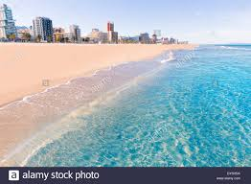
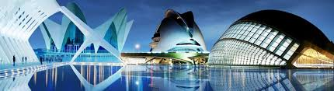
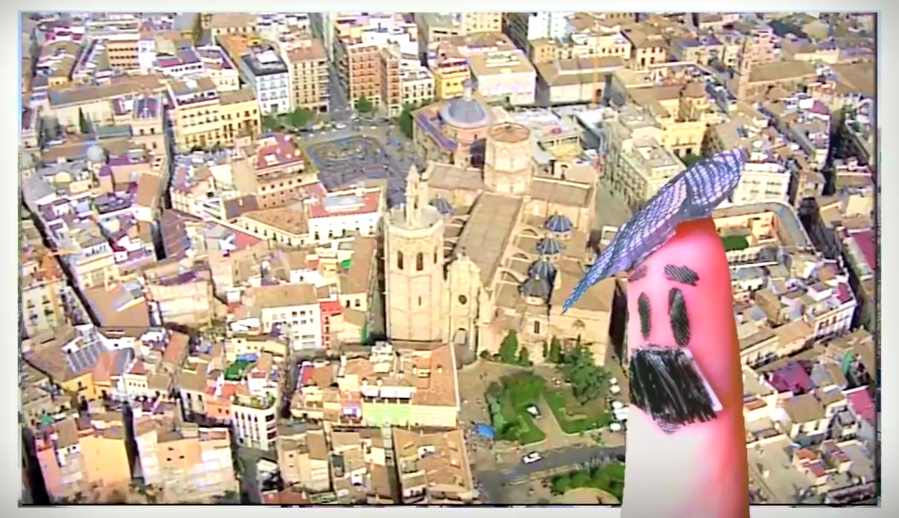

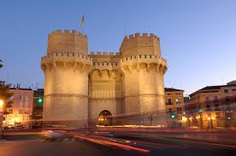
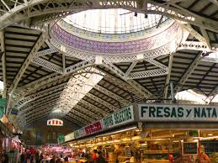
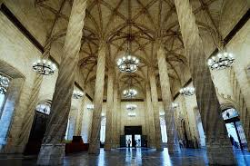
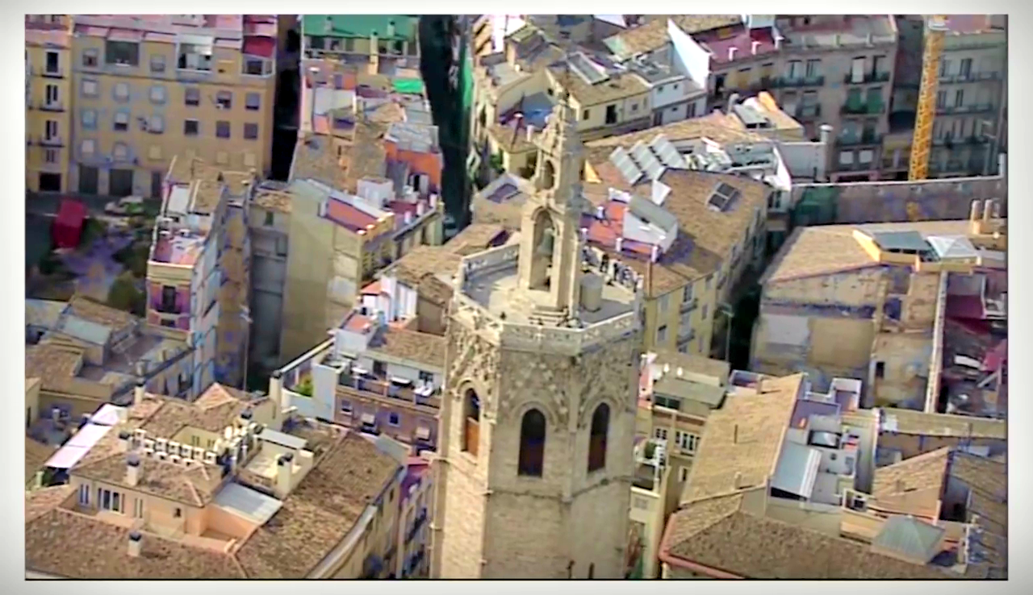

2, Ahora relaciona los lugares con la descripción que oyes :
La CAC (Ciudad de Artes y Ciencias) ; La Lonja de la Seda ; el Miguelete, es un parque de 9 kilómetros que recorre la ciudad de parte a parte. ; El puerto y la marina real, la Albufera; las Fallas de Valencia

- la torre más conocida y a la que podéis subir para ver Valencia desde arriba.
- es un paisaje entre arrozales; podéis dar un paseo en barca y visitar el Palmar, el pueblo más famoso donde comer una paella.
- Es patrimonio de la Humanidad
- se ha celebrado La copa América y hubo un circuito de Fórmula 1
- construido por el arquitecto valenciano Santiago Calatrava: es un complejo futurista donde hay varios edificios : como el Oceanografic' que es el acuario más grande de Europa, el museo de las ciencias o el palacio de las artes Reina Sofía.
- Zona donde antiguamente el río Turia cruzaba la ciudad de Valencia
- son las fiestas más importantes de Valencia, pasan del 15 al 19 de Marzo

3, una ciudad excepcional :
Es el acuario más grande de Europa.
Es el plato más famoso de Valencia.
Es el pueblo más famoso por su arroz.

